中国科学技术大学国家同步辐射实验室
技术指标供应商确认表

序号 | 名称 | 技术指标 | 偏离说明  (无偏离/正偏离/负偏离) | 偏离值
1 | 软X射线原位反应系统 | 软X射线原位反应系统包括用于软X射线谱学实验站上的动态液相反应系统和动态气相反应系统，用于在反应条件下实现材料固液界面和固气界面的实时监测。如附图所示，动态液相反应系统包括：镀铂氮化硅窗口、反应池主体、反应池支撑杆、真空馈通组件、联锁阀、注射泵及管道连接件；动态气相反应池包括：氮化硅窗口、反应池主体、反应池支撑杆、真空馈通组件、质量流量计、腔内激光加热系统和温度控制系统。  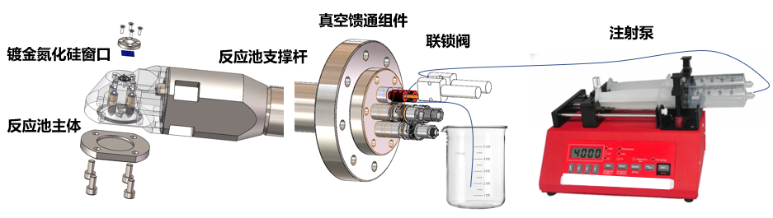  图1：动态液相反应池示意图  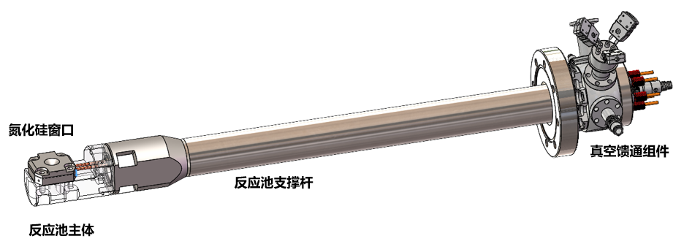  图2：动态气相反应池示意图  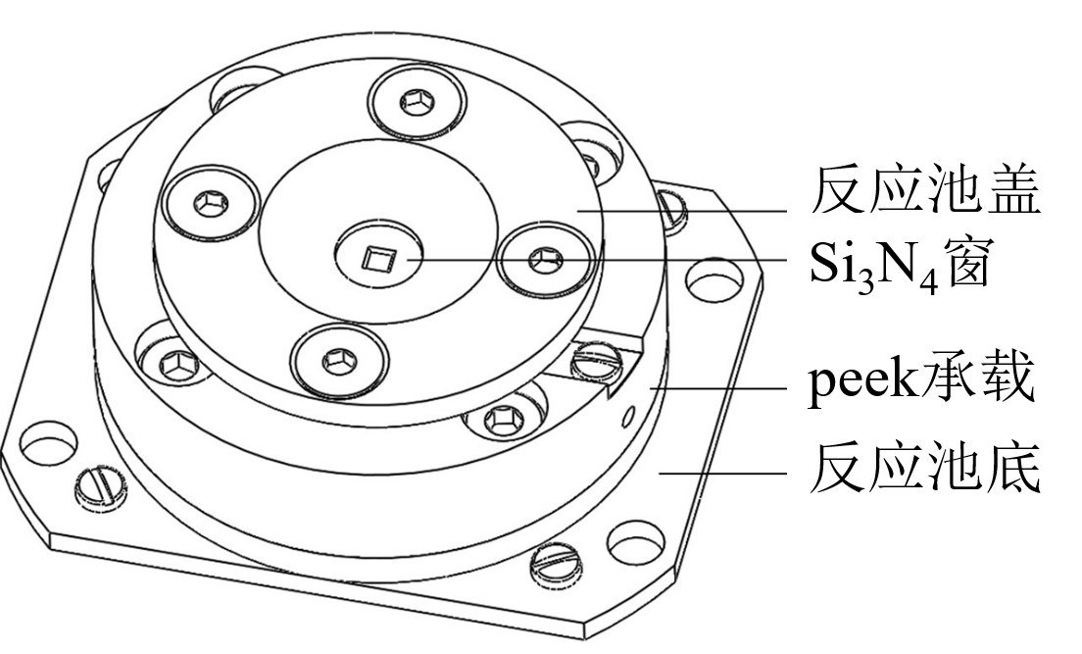  图3：电化学液相反应池示意图  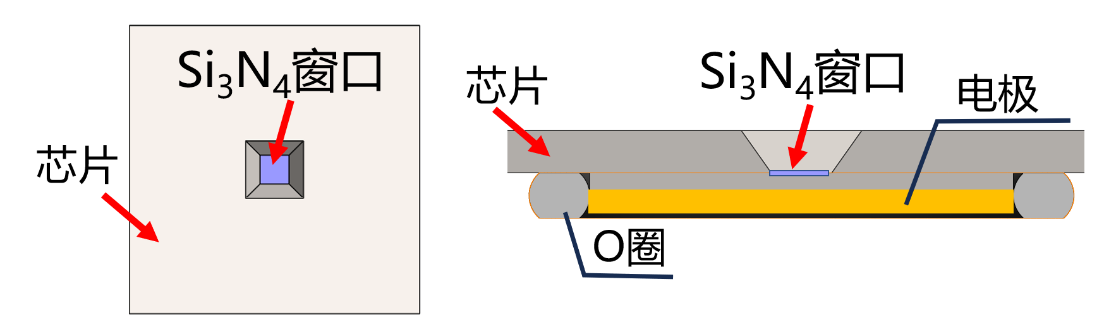  图4：氮化硅（Si₃N₄）窗口尺寸示意图  参数及精度要求如下：  表1 关键技术参数汇总表
   | 组成 | 技术指标要求
  动态液相反应系统 | 镀铂氮化硅窗口 | - 窗口数目≥20  - 芯片表面镀铂处理，芯片尺寸、镀铂区域根据图纸进行加工设计，打底材料为铬  - 氮化硅窗口大小约1×1 mm²，厚度100±5 nm
  动态液相反应系统 | 反应池主体 | - 反应池分为两类：动态液相反应池（共2个）和电化学液相反应池（共5个）  - 按照图纸加工  - 材料：聚醚醚酮（PEEK）和316L不锈钢  - 真空度：≤1×10⁻⁸ mbar  - 漏率：≤1×10⁻⁹ mbar·L/s
  动态液相反应系统 | 反应池支撑杆 | - 按照图纸加工  - 与实验站对接法兰为DN63CF，和真空馈通组件对接法兰为DN40CF  - 材料：304不锈钢  - 真空度：≤1×10⁻⁸ mbar  - 漏率：≤1×10⁻⁹ mbar·L/s
  动态液相反应系统 | 真空馈通组件 | - 按照图纸加工  - 与反应池支撑杆对接法兰口为DN40CF  - DN16CF馈通接口数目≥6个，其中液体馈通数目≥3个，BNC电学接头数目≥3个  - 材料：304不锈钢  - 真空度：≤1×10⁻⁸ mbar  - 漏率：≤1×10⁻⁹ mbar·L/s
  动态液相反应系统 | 联锁阀 | - 两通液体阀门，常闭  - 响应时间≤30 ms
  动态液相反应系统 | 注射泵及管道连接件 | - 双通道注射泵  - 注射泵泵速可调，而且满足最小流量≤6 μL/h
  动态气相反应系统 | 氮化硅窗口 | - 窗口数目≥20  - 芯片形状根据图纸进行加工设计  - 氮化硅窗口大小约1×1 mm²，厚度100±5 nm
  动态气相反应系统 | 反应池主体 | - 按照图纸加工，其中不锈钢和无氧铜采用真空钎焊工艺连接  - 材料：316L不锈钢和TU1无氧铜  - 真空度：≤1×10⁻⁸ mbar  - 漏率：≤1×10⁻⁹ mbar·L/s
  动态气相反应系统 | 反应池支撑杆 | - 按照图纸加工  - 与实验站对接法兰为DN63CF，和真空馈通组件对接法兰为DN40CF  - 材料：304不锈钢  - 真空度：≤1×10⁻⁸ mbar  - 漏率：≤1×10⁻⁹ mbar·L/s
  动态气相反应系统 | 真空馈通组件 | - 按照图纸加工  - 与反应池支撑杆对接法兰口为DN40CF  - DN16CF接口数目≥11个：气体馈通数目≥2个；液体馈通数目≥4个；BNC电学接头数目≥1个；SHV电学接头数目≥1个，三热偶接头数目≥1个，CF转KF接头1个，光纤接头数目≥1个  - 材料：304不锈钢  - 真空度：≤1×10⁻⁸ mbar  - 漏率：≤1×10⁻⁹ mbar·L/s
  动态气相反应系统 | 质量流量计 | - 数量≥2个  - 量程： 5~100 sccm（N₂），量程可调  - 使用压力100-300 kPa  - 通讯方式RS-485
  动态气相反应系统 | 气阀 | - 数量≥2个  - 响应时间≤20 ms
  动态气相反应系统 | 腔内激光加热系统 | - 腔内激光加热，激光功率≥100W  - 无级调节电压和电流来调节样品台温度
  动态气相反应系统 | 温度控制系统 | - 控温方式：PID控温  - 控温稳定性：±5℃
2 | 商务条款 | 注：报价时需提供以下材料：  - 营业执照和制造商针对本项目出具的售后服务承诺书盖章原件。  - 业绩证明材料要求：业绩证明材料须体现乙方具备超高真空系统或部件的交付能力，所提供业绩的真空度须优于1×10⁻⁸ mbar。  交货期：合同签订后12个月内交货到指定地点。  交付进度：  - 合同签订之日起1-4个月完成设备工艺设计优化，并交付经甲方审核认可的二维加工图纸；  - 合同签订之日起5-8个月内完成出厂测试，提交关键部件检测和出厂测试报告；  - 合同签订之日起9-12个月内送货到甲方指定地点，并提供现场验收测试报告。  付款方式： 合同签订后，甲方预付合同总金额的30 %； 货到验收合格且收到乙方提供的全额发票后，付清尾款。  验收指标及验收要求：  验收要求：乙方辅助验收，并且在验收期间，货物数量、规格型号等与本合同约定不符，或存在质量问题的，乙方应在接到甲方异议之日起3日内更换或维修，并承担因此而发生的相关费用。  阶段性检查要求：  - 第1-4个月：检查乙方给出的软X射线原位反应系统工艺设计及二维加工图纸，确保符合技术参数；  - 第5-8个月：核查核心零部件的加工工艺，确认按照合同时间加工零件，按详细设计采购标准产品（如注射泵、管道及连接件等）；  - 第9-12个月：监督系统集成进度，乙方配合甲方进行现场验收，并提供现场验收测试报告。  保修及售后服务：  产品质保期为12个月，时间自验收合格之日起计算。质保期内货物出现质量问题的，乙方应在收到甲方异议通知后的3个工作日内，负责免费更换、维修或补充，并承担由此产生的所有相关费用(包括但不限于运输、人工等)。乙方免费提供必要的技术咨询以确保甲方能安全、有效的使用标的设备。  知识产权约定：  本次采购所涉的技术方案、设计图纸等知识产权均归属甲方所有。乙方基于本项目产生的全部成果，其知识产权亦归甲方所有。乙方须承担严格的保密责任，且不得将前述信息用于本合同之外的任何目的。
   | 组成 | 技术指标要求
  动态液相反应系统 | 镀铂氮化硅窗口 | - 窗口数目≥20
  动态液相反应系统 | 反应池主体 | - 反应池分为两类：动态液相反应池（共2个）和电化学液相反应池（共5个）  - 真空度：≤1×10⁻⁸ mbar  - 漏率：≤1×10⁻⁹ mbar·L/s
  动态液相反应系统 | 反应池支撑杆 | - 与实验站对接法兰为DN63CF，和真空馈通组件对接法兰为DN40CF  - 真空度：≤1×10⁻⁸ mbar  - 漏率：≤1×10⁻⁹ mbar·L/s
  动态液相反应系统 | 真空馈通组件 | - 与反应池支撑杆对接法兰口为DN40CF  - DN16CF馈通接口数目≥6个
  动态气相反应系统 | 氮化硅窗口 | - 窗口数目≥20
  动态气相反应系统 | 反应池主体 | - 真空度：≤1×10⁻⁸ mbar  - 漏率：≤1×10⁻⁹ mbar·L/s
  动态气相反应系统 | 反应池支撑杆 | - 与实验站对接法兰为DN63CF，和真空馈通组件对接法兰为DN40CF  - 真空度：≤1×10⁻⁸ mbar  - 漏率：≤1×10⁻⁹ mbar·L/s
  动态气相反应系统 | 真空馈通组件 | - 与反应池支撑杆对接法兰口为DN40CF  - DN16CF接口数目≥11个
  动态气相反应系统 | 质量流量计 | - 数量≥2个
  动态气相反应系统 | 气阀 | - 数量≥2个

公司名称（盖章）：
日期：

